≪古川氏(佐賀県前支部長)撮影写真≫

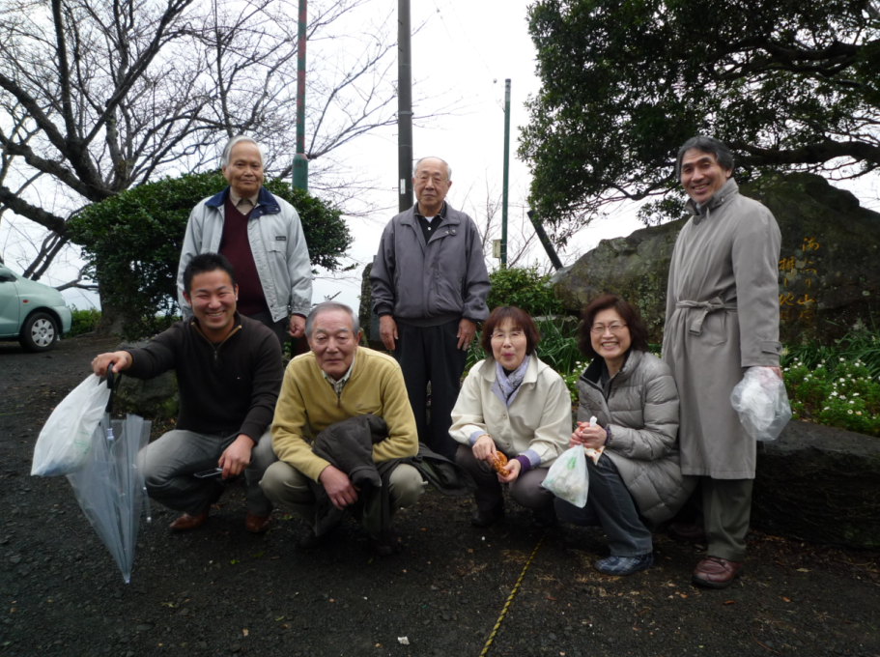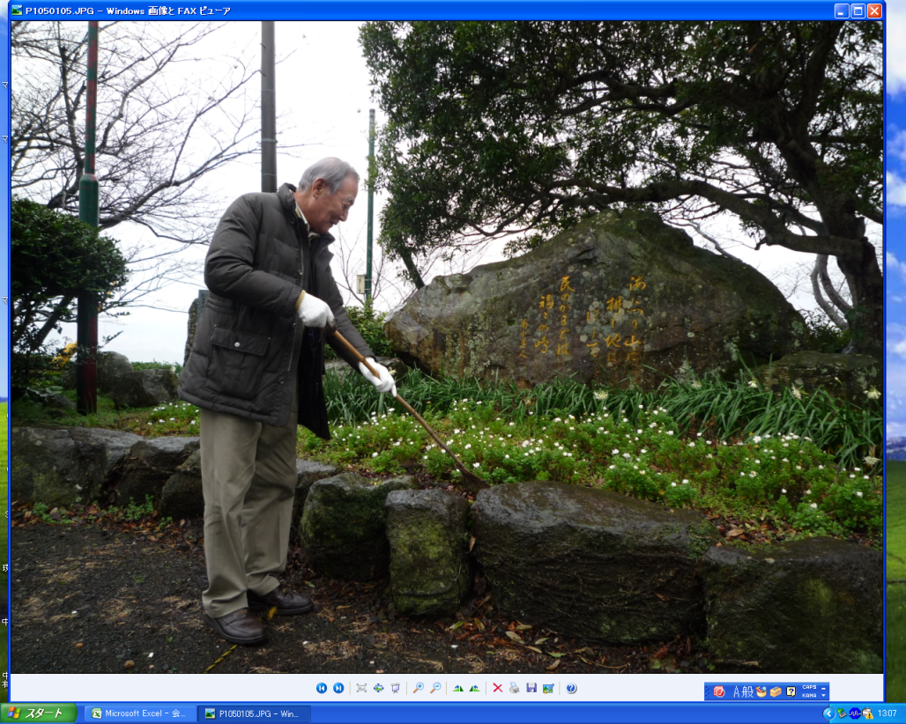
前列左から近藤・園田・前田・三浦・東島、 園田氏(佐賀県支部長)
後列左から松田・古賀

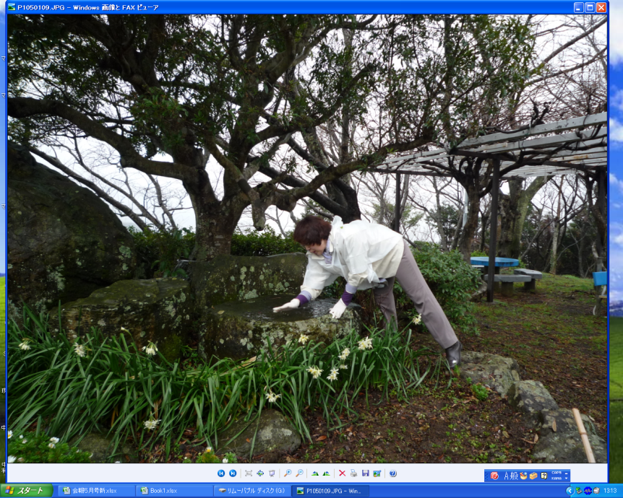
小雨の中での歌碑清掃 前田さん(佐世保)

≪東島氏・続きの文≫

作業終了の後、国民宿舎「つばき荘」での昼食は、予約しておいたので、8名全員が同じテーブルでゆったりと気持ちよく食事ができ、また料理も美味しかった。
福島は、「車エビ」の養殖がさかんだと聞いていたので、塩焼きを注文した所、実に旨かった。これは、お勧めですね！

さて、「鷹島のモンゴル村」に行ってみようということになったが、佐賀のお二人は予定してなかったので、また、大村・長崎組の三人は、風の具合が悪くなったのでということで、そのまま帰られることになり、佐世保組の三人だけで行くことにした。

同じ長崎県でありながら、古希を迎えるこの年まで「鷹島」へは初めてではあったが、前田さんが、かってここらあたりの生徒の家庭訪問を何度もしたことがあるということで、道路事情に詳しく、スイスイと最短距離をいくことができた。

へぇ～！離島の「鷹島」にこんなりっぱな橋が…と、目を見張りながら、1,251メートルの『鷹島肥前斜長大橋』を渡り、曲がりくねった道を行きながら、『モンゴル村』なんて、どうせ観光目当てのちゃちなテント村なんだろう、と思いながらたどり着いて見ると、誰が思い付いたのか、忽然と゛モンゴル平原゛が出現したのには驚かされた。

島の一番高い場所なのだろうか、東南の方には肥前の山々が、西南の方には松浦の山々が、小雨にかすんでぼんやりと浮かび上がり、北方はどこまでも広がる空があるばかり…。まさしく、大平原の中に、いきなり初めて見るゲルが並んでいる光景は、正に『モンゴル村』だという異国情緒にあふれ、おもしろかった。
まあ、この日の小雨と曇り空にかすんで見える景色が、あたかも大平原を思わせるという好条件にも恵まれたのかもしれない。
ゲルの中は、いかにもモンゴルを思わせる雰囲気にあふれ、かなり広々としていて、４～５人でしゅくはくできる施設にもなっている。
１時間ほど見て回って、雨も上がった離島の道を、佐世保まで２時間弱の道のりの帰途に着いた。

